

ФАКУЛЬТЕТ *Робототехники и комплексной автоматизации*

**Министерство науки и высшего образования Российской Федерации Федеральное государственное бюджетное образовательное учреждение высшего образования**

**«Московский государственный технический университет имени Н.Э. Баумана**

**(национальный исследовательский университет)» (МГТУ им. Н.Э. Баумана)**

КАФЕДРА *Системы автоматизированного проектирования (РК-6)*

# ОТЧЕТ ПО ПРЕДДИПЛОМНОЙ ПРАКТИКЕ

|  |  |
| --- | --- |
| Студент | Киселев Сергей Андреевич |
| Группа | РК6-85 |
| Тип практики | Преддипломная |
| Название предприятия | Корпорация «Иркут» |

Студент

**_ Киселев С. А._**

*подпись, дата фамилия, и.о.*

Руководитель практики **_ Витюков Ф.А. _**

*подпись, дата фамилия, и.о.*

Оценка

*2023 г.*



ФАКУЛЬТЕТ *Робототехники и комплексной автоматизации*

**Министерство науки и высшего образования Российской Федерации Федеральное государственное бюджетное образовательное учреждение высшего образования**

**«Московский государственный технический университет имени Н.Э. Баумана**

**(национальный исследовательский университет)» (МГТУ им. Н.Э. Баумана)**

КАФЕДРА *Системы автоматизированного проектирования (РК-6)*

З А Д А Н И Е

# на прохождение преддипломной практики

Студент Киселев Сергей Андреевич, РК6-85

В период с «15» мая 2023 г. По «28» мая 2023 г.

Предприятие Корпорация «Иркут»

Подразделение Отдел систем автоматического управления

Руководитель практики от предприятия Чернышев Александр Александрович

Руководитель практики от кафедры Витюков Федор Андреевич

Задание:

1. Добавить на сцену движение объекта по заданной траектории;
2. Добавить на сцену 3-d объект постройки;
3. Создать оптимальное дополнительное освещение сцены в темное время суток;
4. Создать несколько мест со статическими камерами, по которым можно переключаться по нажатию кнопок на клавиатуре.

Дата выдачи задания « 15 » мая 2023 г.

Студент

**_ Киселев С.А._**

*подпись, дата фамилия, и.о.*

Руководитель практики от предприятия **_ Чернышев А.А. _**

*подпись, дата фамилия, и.о.*

Руководитель практики от кафедры **_ Витюков Ф.А. _**

*подпись, дата фамилия, и.о.*

# Оглавление

Оглавление 3

Введение 4

Добавление движущегося объекта 5

Переключение по статическим камерам по нажатию клавиш 7

Добавить на сцену 3-d объект постройки и дополнительное освещение 8

Заключение 9

Используемые источники 10

# Введение

В условии преддипломной практике были поставлены следующие задачи:

1. Добавить на сцену движение объекта по заданной траектории;
2. Добавить на сцену 3-d объект постройки;
3. Создать оптимальное дополнительное освещение сцены в темное время суток;
4. Создать несколько мест со статическими камерами, по которым можно переключаться по нажатию кнопок на клавиатуре.

Все эти задачи несут непосредственное улучшение пользовательского контента и восприятие пользователем пейзажа местности.

# Добавление движущегося объекта

Для добавления движущегося объекта на сцену первоначально необходимо создать сплайн – путь, по которому объект будет двигаться на сцене. Идея создания движущегося объекта – передвижения автомобиля по дороге, следовательно, за основу такого сплайна был взят меш дорожного полотна, чтобы в дальнейшем можно было прокладывать автострады с автомобилями различных форм. В коде сплайна дороги добавлен узел зацикливания, следовательно, движение объекта по сплайну будет бесконечно повторяться. Также этот сплайн не имеет строго заданного количества точек, что значит, что он будет динамически брать количество точек. Blueprint сплайна дороги представлен на рисунке 1.

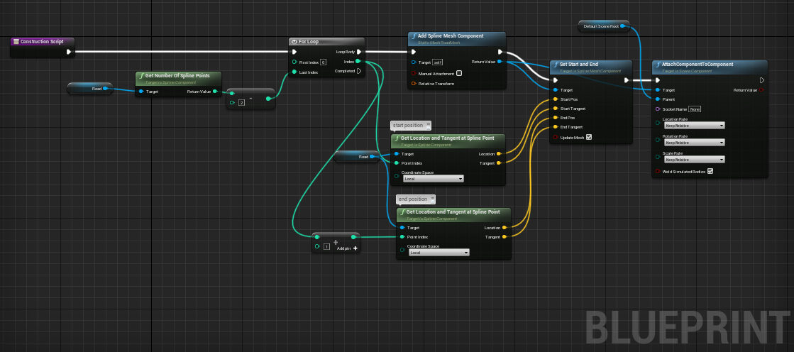

Рисунок 1. Blueprint сплайна дороги

Блупринт актера, который будет двигаться по сплайну зависит от длины сплайна и времени прохождения актером полного пути, которое можно задавать.

Этот блупринт представлен на рисунке 2.

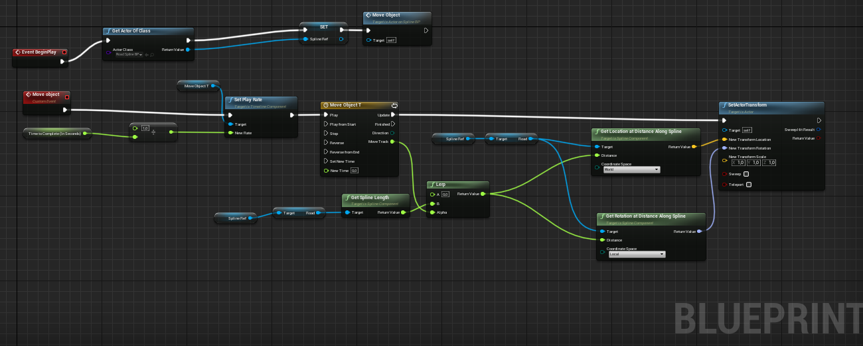

Рисунок 2. Blueprint актера на сплайне

Блупринт актера также имеет настройку кривой прохождения его пути, ее можно задать не линейной, а кривой, если того будет требовать задача.

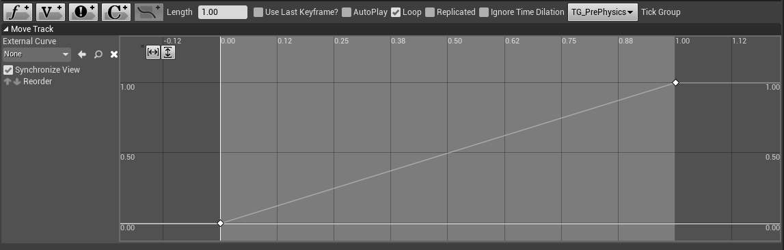

Рисунок 3. Кривая времени движения по сплайну

# Переключение по статическим камерам по нажатию клавиш

Переключение между видами на ландшафт местности реализован при помощи добавления нескольких статических камер и скрипта, позволяющего по нажатия клавиш переключаться между этими видами

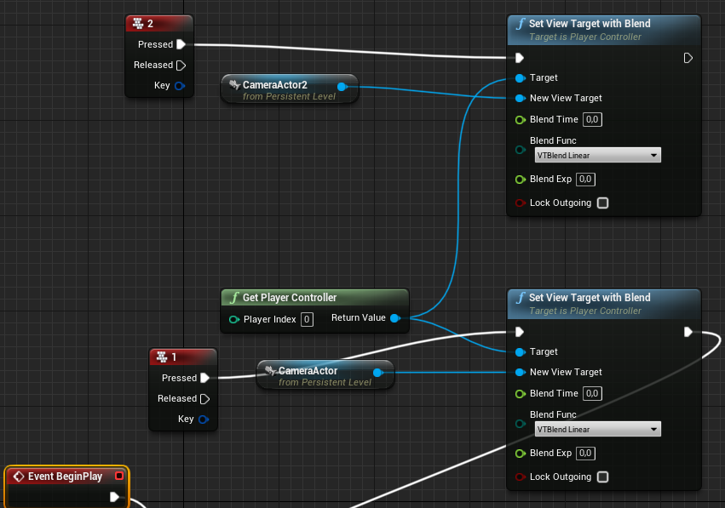

Рисунок 4. Blueprint для статических камер

# Добавление на сцену 3-d объект постройки и дополнительное освещение

На сцену с рекой был добавлен домик с мостом. Был добавлен фонарь с точечным источником света. Изображения получившегося пейзажа со статических камер представлены на рисунке 5

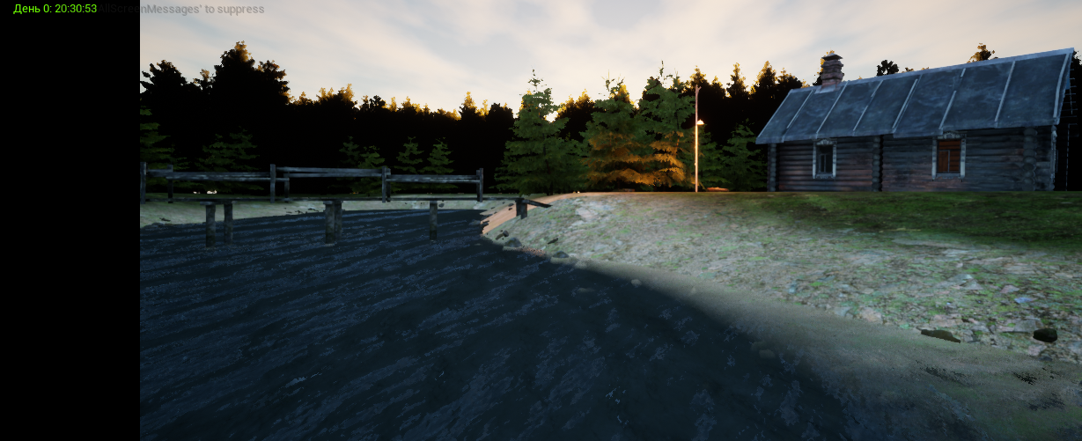 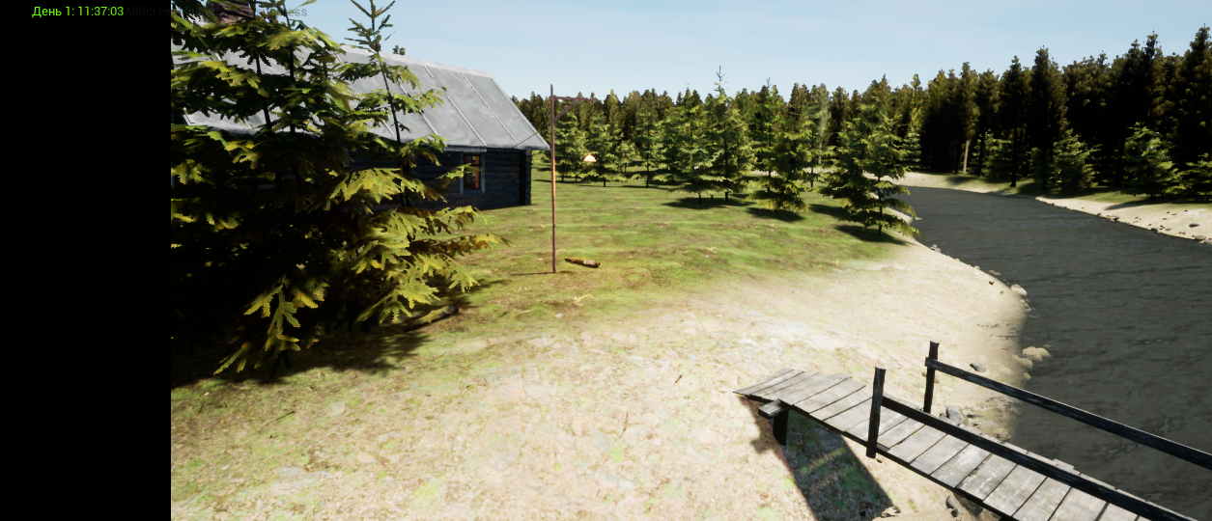

Рисунок 5. Пейзаж реки

На рисунке 6 изображен пейзаж города с дополнительным освещением в пасмурную погоду.

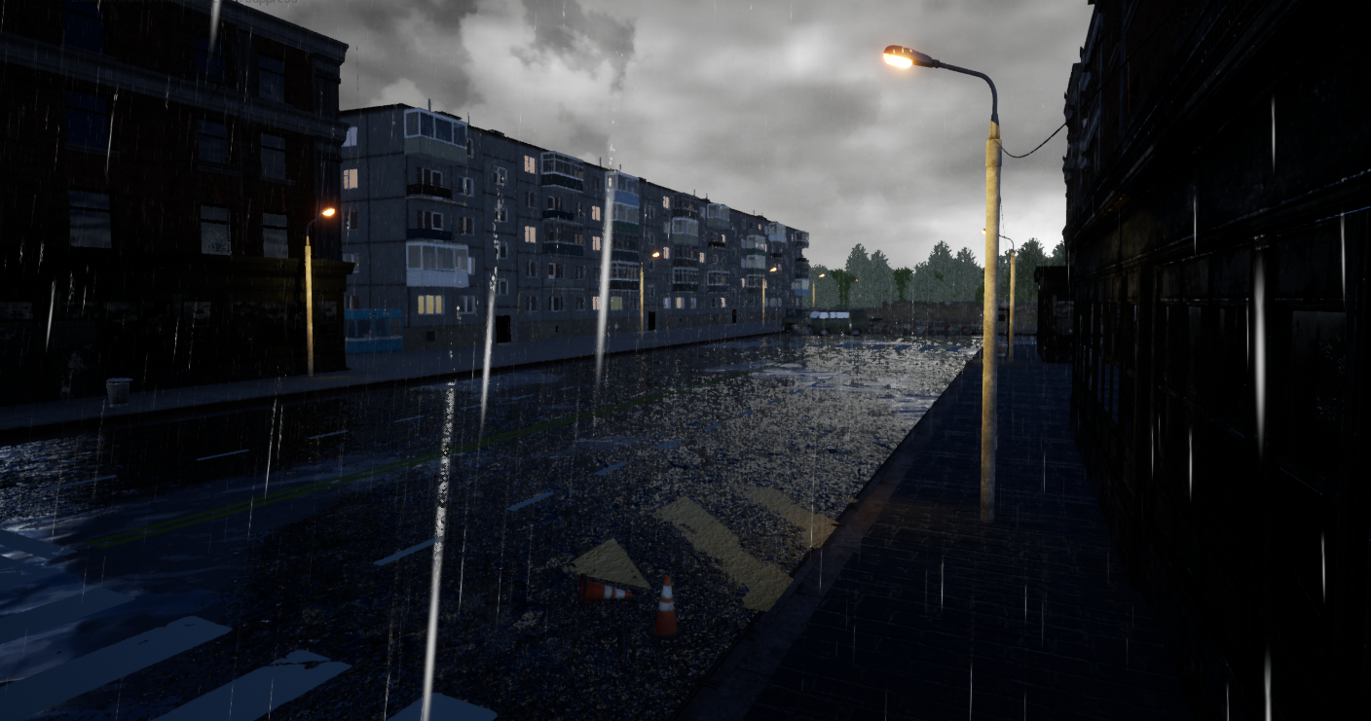

Рисунок 6. Пейзаж города

# Заключение

В итоге были выполнены требования по улучшению и модификации пейзажей. Были добавлены новые 3-d объекты, добавлена возможность переключаться по статическим камерам по нажатию клавиш на клавиатуре, добавлено точечное освещение. И движение объекта по сплайну.

# Используемые источники

1. Божко А.Н., Жук Д.М., Маничев В.Б. Компьютерная графика. [Электронный ресурс] // Учебное пособие для вузов. − М.: Изд-во МГТУ им. Н. Э. Баумана, 2007. - 389 с., - ISBN 978-5-7038-3015-4, Режим доступа: http://ebooks.bmstu.ru/catalog/55/book1141.html. Дата обращения: 11.02.2023;
2. Unreal Engine 4 Documentation // Unreal Engine Documentation URL: <https://docs.unrealengine.com/>. Дата обращения: 11.10.2022;
3. Display aspect ratio // Wikipedia, the free encyclopedia URL: <https://en.wikipedia.org/wiki/Display_aspect_ratio/>. Дата обращения: 05.11.2022;
4. Geometry instancing // Wikipedia, the free encyclopedia URL: <https://en.wikipedia.org/wiki/Geometry_instancing>. Дата обращения: 21.11.2022;
5. Свойства материалов // UEngine URL: <https://uengine.ru/site-content/docs/materials-shaders/material-inputs/>. Дата обращения 20.12.2022;
6. Волны Герстнера // DTF, URL: <https://dtf.ru/gamedev/221392-volny-gerstnera-v-unreal-engine-4/>. Дата обращения: 05.02.2023;
7. Landscape Technical Guide // Unreal Engine Documentation URL: [https://docs.unrealengine.com/4.27/en-US/BuildingWorlds/Landscape /TechnicalGuide/.](https://docs.unrealengine.com/4.27/en-US/BuildingWorlds/Landscape%20/TechnicalGuide/.) Дата обращения: 15.02.2023.